基于断层扫描的穿戴式手势识别

团队成员：万雪鸽 张庭梁 王喆隆 林易佳 粟艺薇

**一、概述**

本项目旨在设计一款可以实现手语实时翻译的手势识别智能手环，帮助手语使用者在日常生活中与其他语言使用者进行顺畅的交流。我们提出了一种基于断层扫描的穿戴式手势识别，借鉴借鉴CT、PET、MRI（核磁共振）医学影像设备使用的断层扫描算法，通过环状排布的电极采集阻抗信息逆推肌肉收缩情况，从而实现使用可穿戴手环识别手势，进一步结合手臂状态实现手语实时翻译。有着广阔的应用前景、众多的目标用户和极大的社会价值。

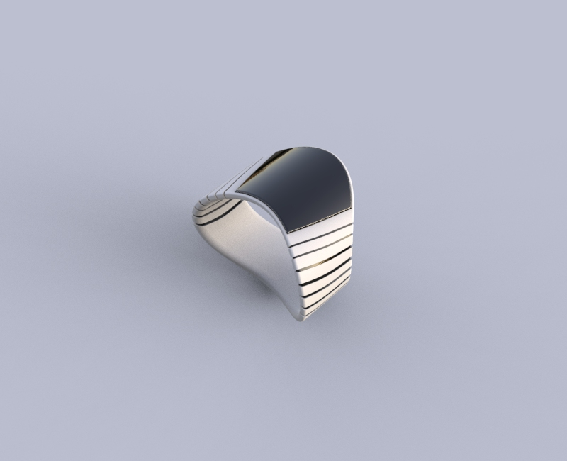

产品概念图 初代产品实体图

**二、项目背景**

**1数量庞大的目标群体**

根据全国第二次残疾人抽样调查数据，中国有2700万以上的聋哑人，大约占全国人口的2%，这一数字还在不断增长，另据WHO估计，到2050年，全球将有超过7亿人，即十分之一人口，发生残疾性听力损失。但我们在生活中很少见到他们，一个重要的原因就是听觉功能障碍者或言语功能障碍者使用手语作为常用的沟通方式，手语作为一种独立语言，学习成本较高，虽然我国信息无障碍领域的投入在逐渐增加，但全国致力于听障者专业服务人士仍只有约一万名，大部分公共服务没有配备专门的便利设施。所以我们急需一款能够打通中英文使用者和手语使用者之间语言屏障的产品出现，来帮助手语使用者更好的融入社会。

**2当前手势识别技术的局限性**

由于VR技术的兴起，近年来国内外研究机构和企业逐渐开始关注手识别，目前手势识别的方法主要分为肌电传感、摄像头图像识别、弯曲传感等几个方向，但是目前这些方法都存在一些问题导致他们不能被用在我们这一应用场景中，具体来说是肌电不准确、相机需要外置、弯曲传感体积太大而且不鲁棒。

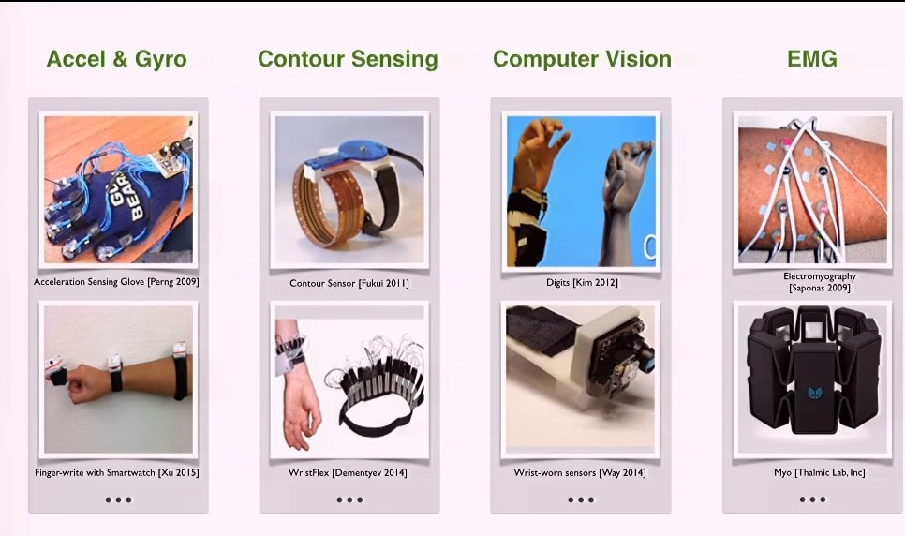

目前常见的手势识别技术

**3 当前智能手语翻译设备**

国内外有很多项目致力于将手势识别技术应用在手语翻译中，市场上也有几款智能手语翻译设备，当前根据录入形式的不同, 而主要分为基于计算机视觉记录和基于数据的手套记录两种不同的类型，基于数据手套的这种识别率比较高而且比较精准但是数据手套穿戴起来比较麻烦, 而且用户活动区域受限。基于计算机识别的理论系统比较方便用户使用, 但是在识别精度低, 数据手套相对较弱。对于听障人士来说，高昂的价格、笨重的设备、不精准的识别与翻译和有限的使用场景让以上产品难以在现实中使用。

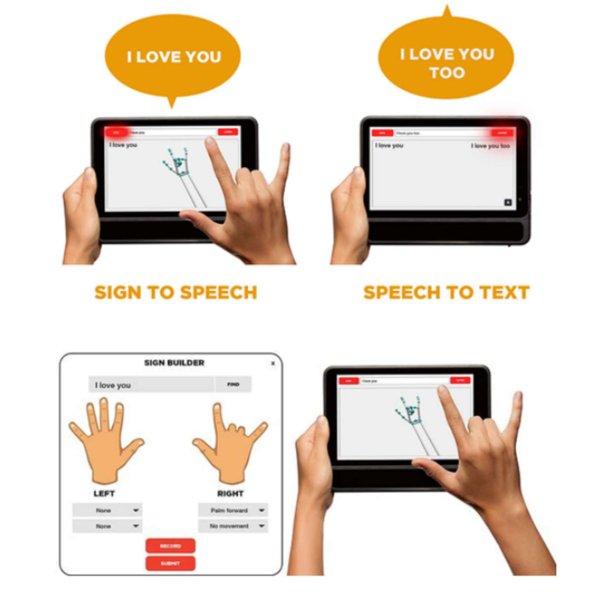 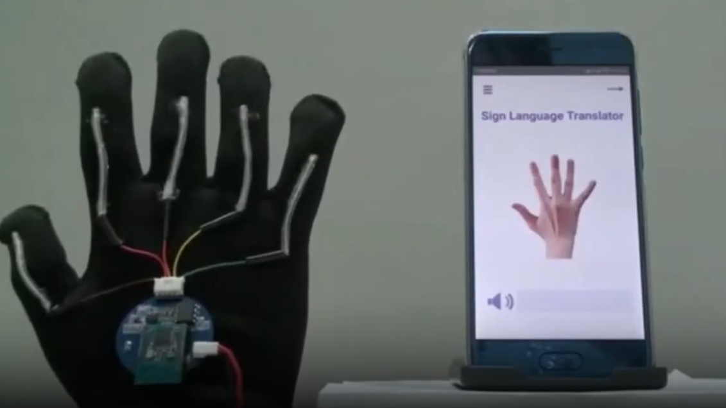

基于计算机视觉的手语翻译（罗彻斯特理工学院） 基于数据的手套记录翻译（美国加州大学）

最近比较引人关注的是应用在冬奥赛事播报央视新闻手语主播， 这位由“百度智能云曦灵”打造的首个AI手语主播，面对主持人不断抛出的超高速顺口溜，也能立马就能做出反应，表现出流畅、精准的业务能力。“冬奥手语播报数字人”系统以超大规 模预训练模型为核心技术，通过语义蒸馏及手语翻译快编模型，实现新闻播报语音蒸馏成语义高 度接近的手语文字，并翻译成符合手语习惯的语序。最终，手语数字脑可以通过计算机模仿听障 人士的大脑，进行手语播报驱动。这一产品是由语音输入转为动作输出，虽然与我们的整体交互方式相反，但是其对手语体系的整理和口语手语的转换也为我们的可行性提供了佐证，对我们未来的工作提供了参照。

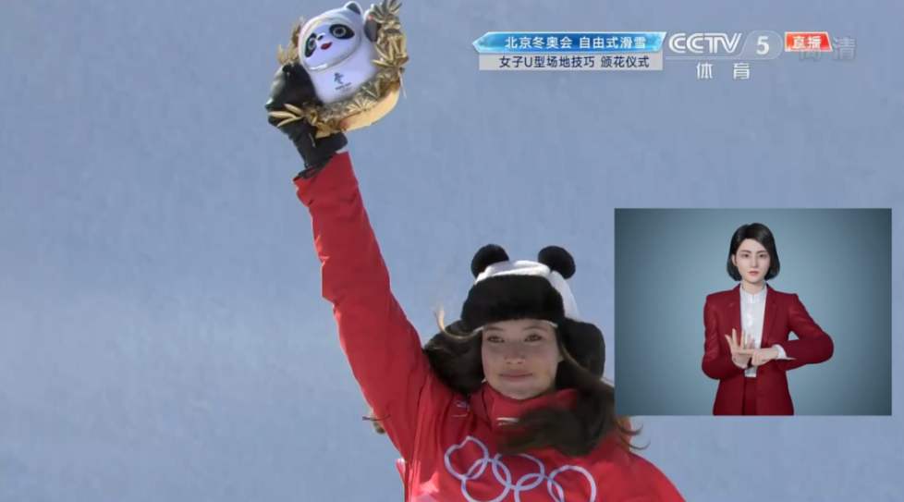

AI主播在冬奥会期间的应用

**4 断层扫描技术应用的可行性**

我们提出使用环形均匀排布的8个电极作为采样点，通过两个8选1MUX依次选通其中两个电极，并使用网络分析仪监测这两个电极之间的实时阻抗，获得28个阻抗数据，使用图像重建算法重建截面的肌肉状态，从而获取目前手势。初步的实验已经证明此方法的科学性和可行性。我们希望借助此技术给绝大多数手语使用者提供一种可负担的可穿戴的手语翻译工具。

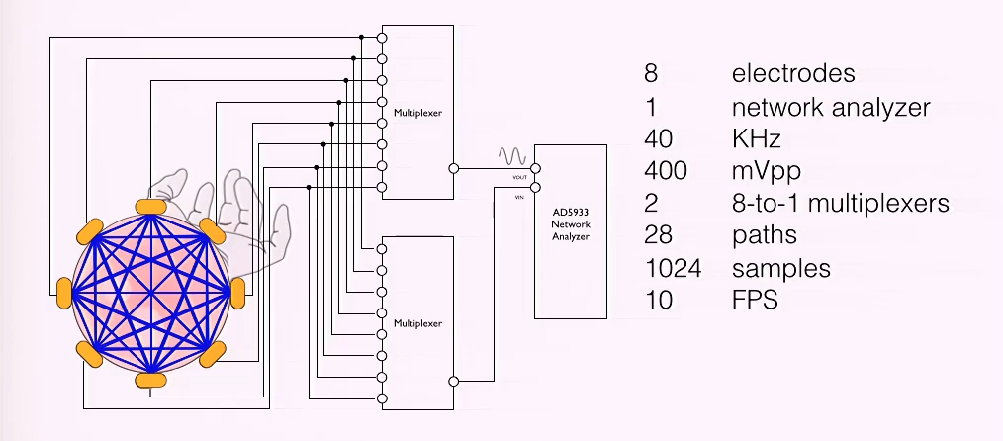

**三、工作介绍**

**1 前期调研**

手语是听觉功能障碍者或言语功能障碍者使用的交际工具，是人们利用手形、手的位置、手的移动、手掌的朝向，再配合以面部表情和身体姿态，按照一定的语法规则来表达特定的意思。对手语的识别不仅包括手部肌肉的捕捉与识别，还需要识别手臂的运动轨迹、左右手的相对位置、使用者的面部表情和手语与口语语义语法的自然转化，因此对手语的识别与翻译困难重重。

另外，手语并非世界共通，手语会像口语一样，依照地区的不同，发展一套属于各该地区的手语。随着各种手语发展，如今有数百种手语在聋人社会中通用。这也为手语的翻译增加了难度。

经过我们对手语的学习和系统梳理，我们发现在以上众多因素中，手语中手形变化的占比最多，左手是主要手，右手是辅助手，面部表情只做补充。另外由于手语因地域不同而有很大的变化，所以现在听障人士在遇到不会打的手语词汇时会使用手指字母代替，聋校教师也会以手指字母为媒介教导聋人口语与手语的转换，手指字母在听障人士间的使用频率很高。因此我们决定以26个手语字母为基础进行手语的识别与翻译。

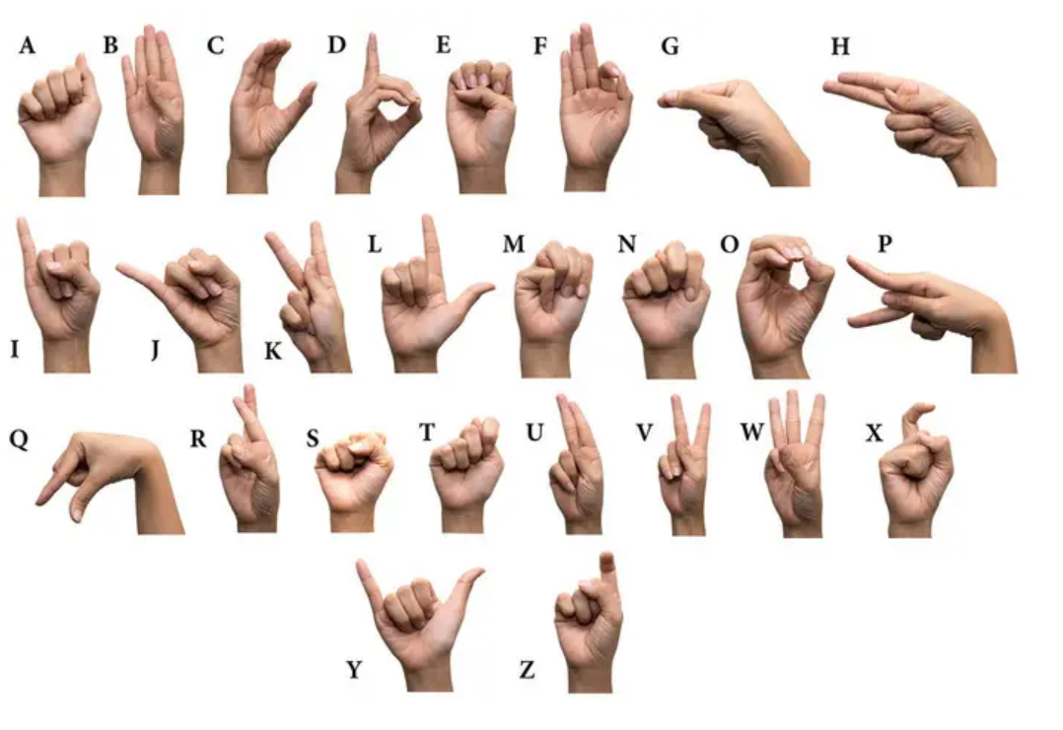

世界通用手指字母表

2

3

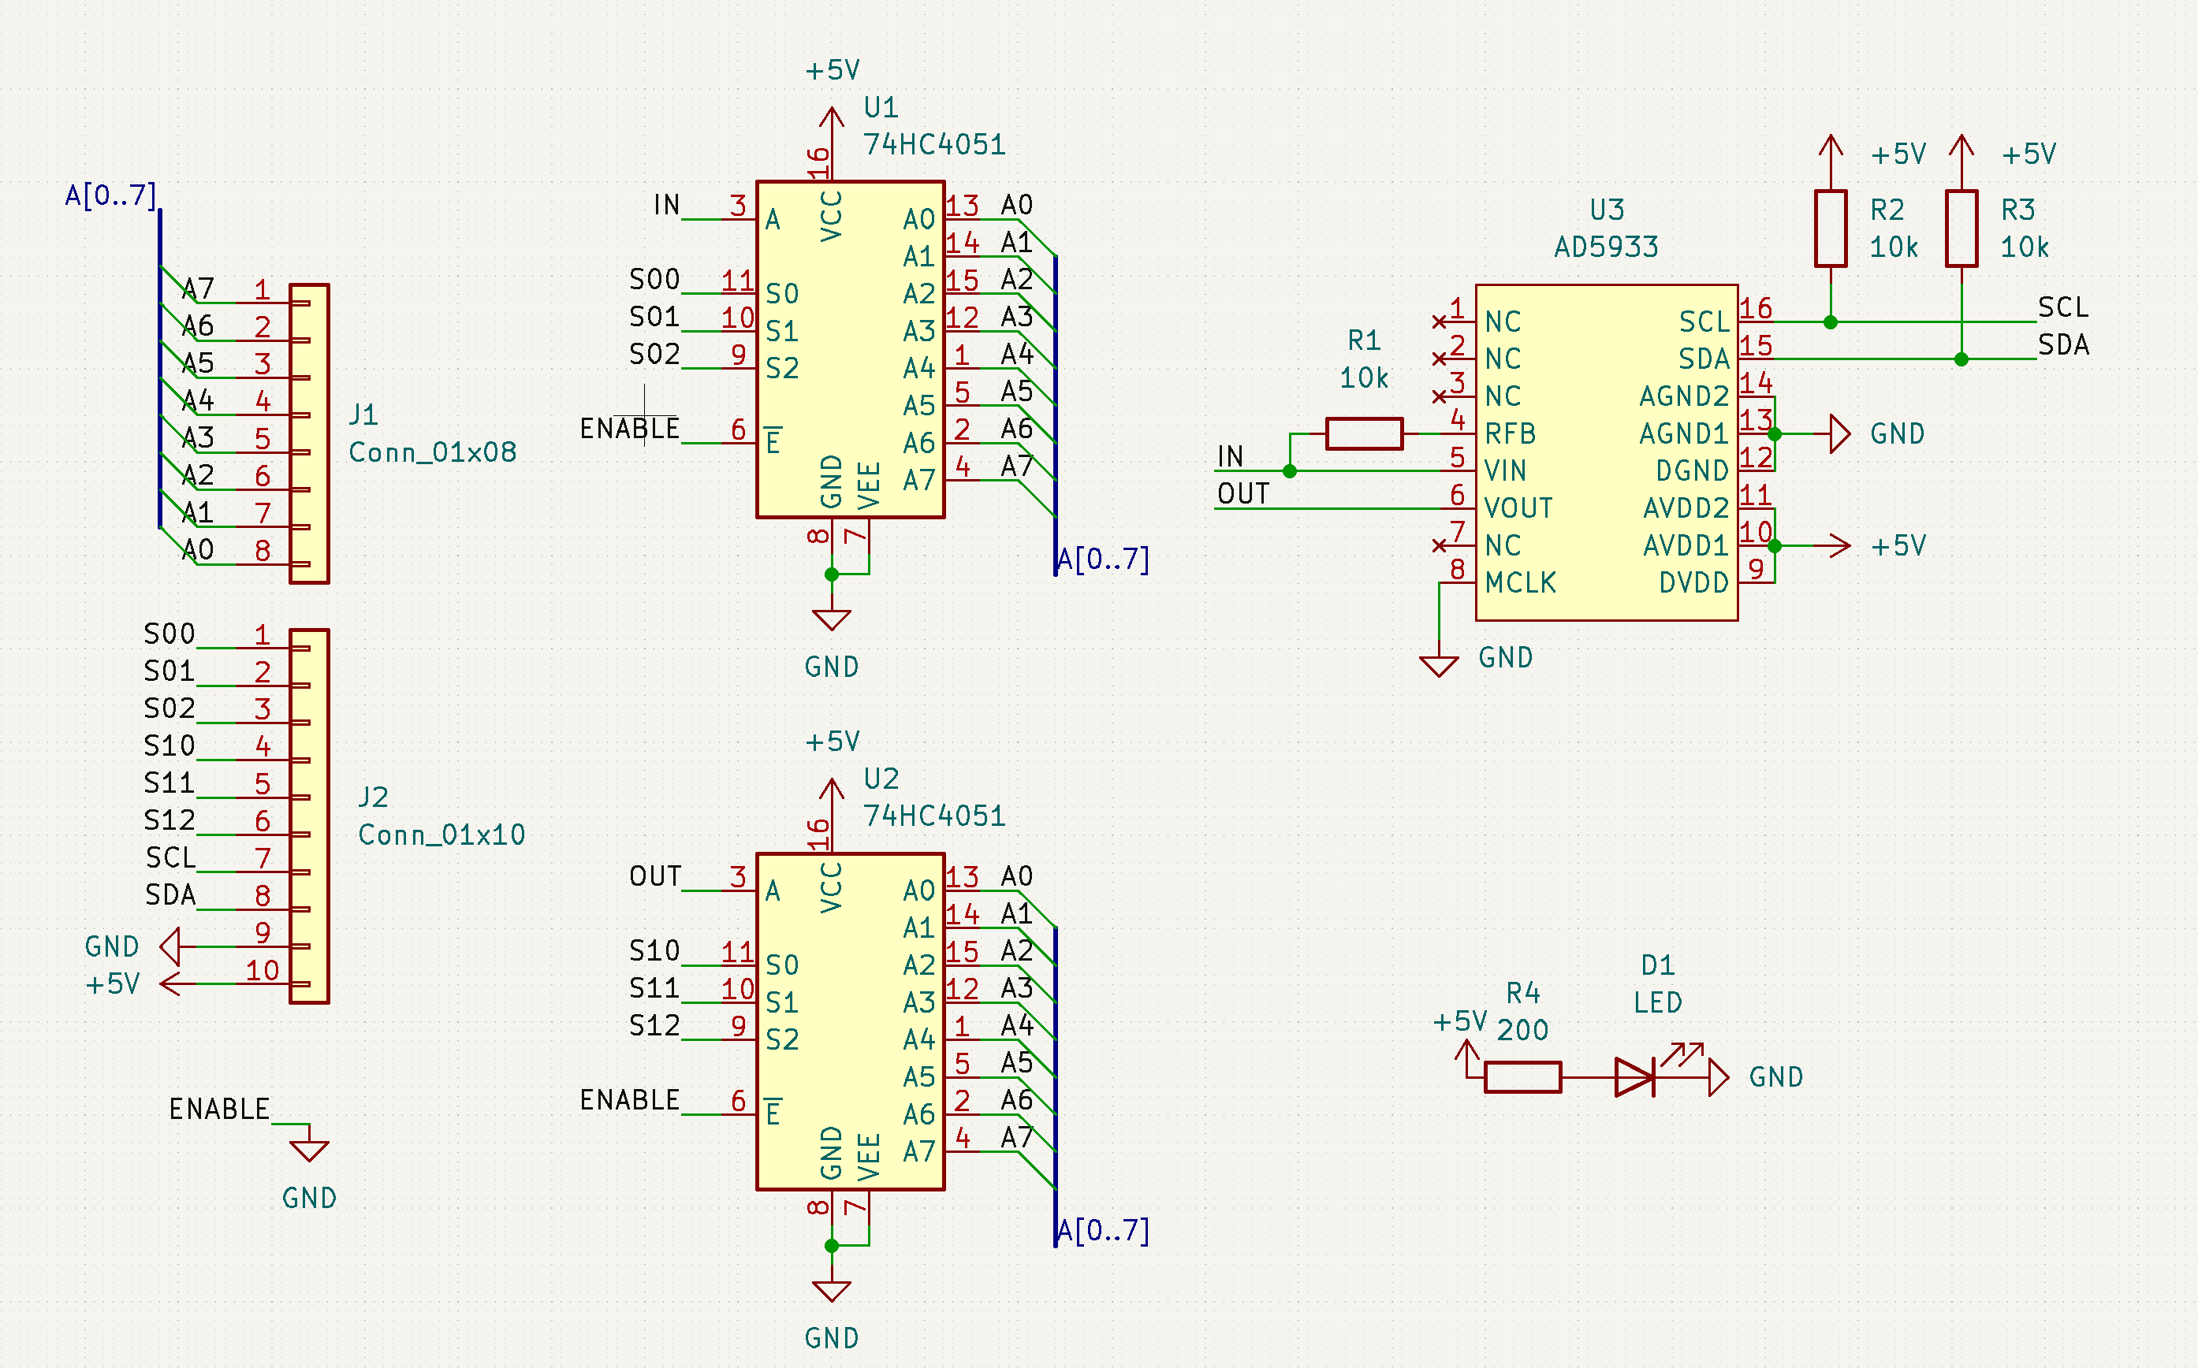

4 数据采集

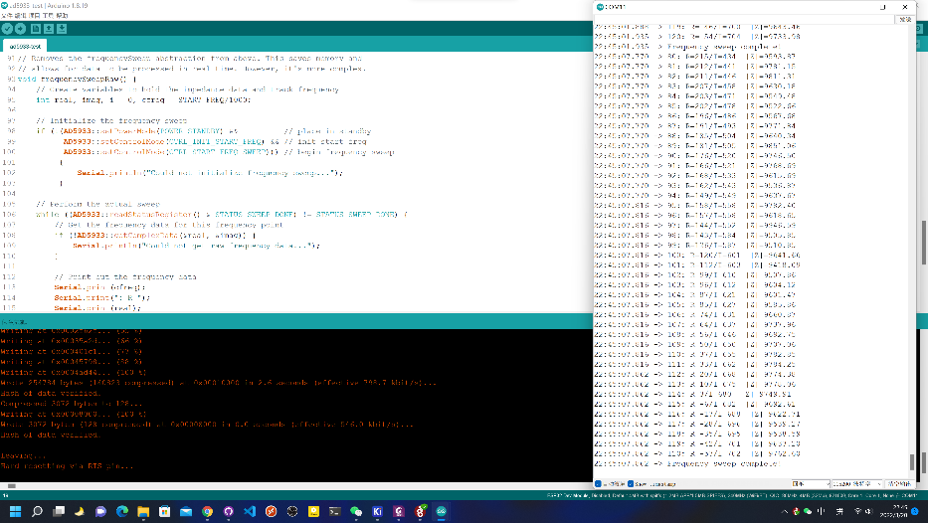

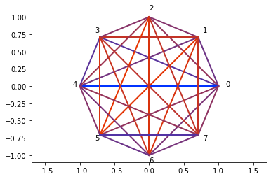

4 产品展示

**四、成果总结**

**参考文献**

骆维维. 《中国手语》手形研究[D].北京师范大学,2008

余江霞.简述中国手语

漆春. 中国手语的动作比较研究[D].大连理工大学,2014.